

*Новости профсоюза*

*2020-2021 год*

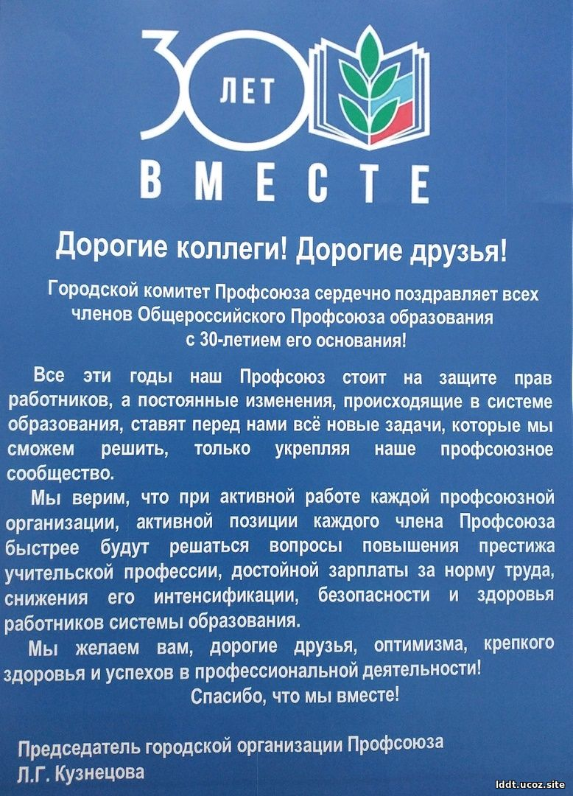

*Итоги отборочного этапа конкурса XII Областного фестиваля творчества работников образования Свердловской области "Грани таланта"*

С 16 октября по 13 ноября в Детско-юношеском центре «Мир» проходил отборочный этап ХII Областного фестиваля творчества работников образования Свердловской области «Грани таланта».  На суд жюри было представлено более 50 творческих выступлений по разным номинациям от образовательных, дошкольных учреждений и учреждений дополнительного образования Ленинского района.

От нашего учреждения приняли участие в конкурсе:

Киселева Наталья Александровна – номинация «Художественное слово»;

Ромашова Александра Андреевна – номинация «Хореография, дуэт»;

Губина Екатерина Александровна- номинация «Вокал. Авторская песня».

Все участники заняли призовые места и прошли в следующий тур конкурса.

Выражаем огромную благодарность всем участникам фестиваля! Желаем творческих побед на следующем этапе!

**Результаты направления декоративно-прикладного творчества   
муниципального этапа XII Областного фестиваля творчества работников образования Свердловской области «Грани таланта» 2020 г.**

2 место в номинации «Роспись по металлу» Вардугина Елена Александровна

3 место в номинации «Роспись по металлу» Белоусова Марина Викторовна

**Поздравляем с заслуженной победой!**

**

*"Грани таланта - 2020"*

 Подведены итоги муниципального этапа XII Областного фестиваля творчества работников образования Свердловской области «Грани таланта».

          Дипломантами конкурса стали:

Ромашова Александра Андреевна (номинация «Хореография», дуэт),

Вардугина Елена Александровна (номинация «Декоративно-прикладное творчество», роспись по металлу),

Белоусова Марина Викторовна (номинация «Декоративно-прикладное творчество», роспись по металлу).

           Поздравляем победителей!

*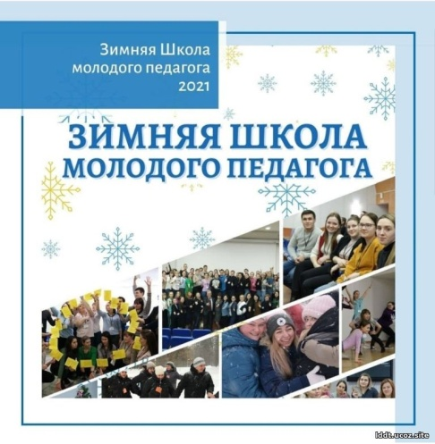Четвёртая Зимняя школа Молодого педагога*

22 января 2021 года Свердловская областная организация Профсоюза работников народного образования и науки РФ организовала на базе МАНОУ "Нижнетагильский дом учителя" ежегодную "Зимнюю школу молодых педагогов".

     Мероприятие прошло нестандартно из-за ограничительных мер, впервые в формате онлайн. Конференция в ZOOM собрала 304 молодых педагога из 50 муниципалитетов области. Для обучения было приглашено 16 спикеров. В число молодых педагогов вошёл и наш представитель - Янина Янина Владимировна, педагог дополнительного образования Дома детского творчества Ленинского района.

    Образовательная программа Школы охватила широкий диапазон направлений деятельности: опытные педагоги, спикеры, провели 12 мастер-классов по самым разнообразным темам – от работы в формате дистанционного обучения до образа и гармонизации жизни педагога.

     Современному образованию необходим педагог "идущий в ногу со временем", способный использовать инновационные педагогические технологии, готовый реализовывать творческие идеи и стремящийся к постоянному развитию. Именно поэтому молодым педагогам так необходимы учебы подобного формата. Встречи с лучшими представителями педагогического сообщества,  их опыт, советы и рекомендации помогают молодежи занять свою достойную нишу в педагогической профессии.

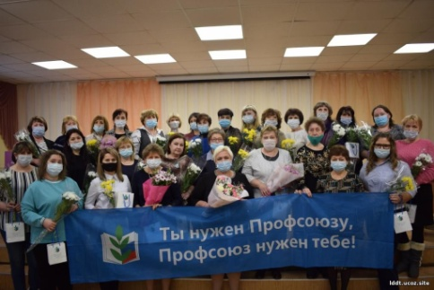

*День образования профсоюзного движения*

29 января, накануне Дня образования профсоюзного движения в  Свердловской области состоялось праздничное мероприятие, на которое были приглашены профсоюзные активисты города.  Через платформу ZOOM участников мероприятия поздравила председатель областной организации Профсоюза Татьяна Евгеньевна Трошкина. На онлайн-встрече председатели ППО различных муниципалитетов  поделились  опытом работы профсоюзных комитетов  в условиях дистанционной работы и действия ограничительных мер.

*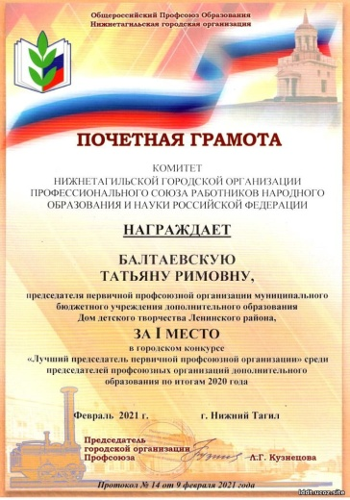Итоги выполнения трёхстороннего соглашения за 2020 год*

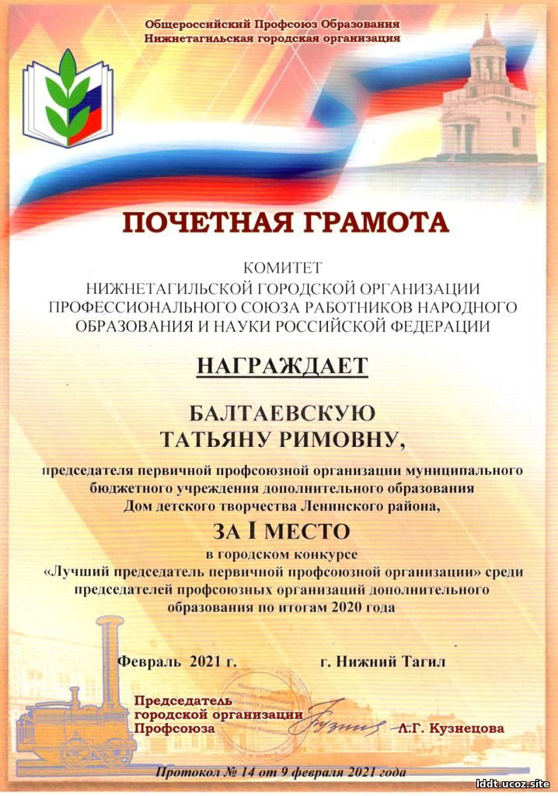16 февраля в режиме онлайн состоялось совещание по подведению итогов выполнения трехстороннего Соглашения за 2020 год с участием руководителей образовательных учреждений и председателей ППО. С докладом выступила начальник управления образования Удинцева Т.А. Освещая ключевые моменты выполнения Соглашения Татьяна Аркадьевна отметила, что именно совместная работа с профсоюзной организацией содействует решению многих вопросов. О работе городской организации Профсоюза доложила председатель Кузнецова Л.Г. В работе совещания приняла участие Трошкина Т.Е., председатель областной организации Профсоюза. В конце совещания состоялось награждение руководителей ОУ – победителей конкурса на лучшего социального партнера и председателей ППО, занявших призовые места в конкурсах на лучшую профсоюзную организацию и лучшего председателя ППО. Профсоюзная организация ДДТ Ленинского района заняла почетное 3 место среди учреждений дополнительного образования, а председатель Балтаевская Т.Р. стала лучшей среди председателей ППО учреждений дополнительного образования.

*Поздравляем!*

Ссылка на поздравление с Днем защитника Отечества от Нижнетагильской городской организации Профессионального союза - <https://cloud.mail.ru/public/Z9CR/7P1unBGkP>

*"Педагогическая снежинка - 2021"*

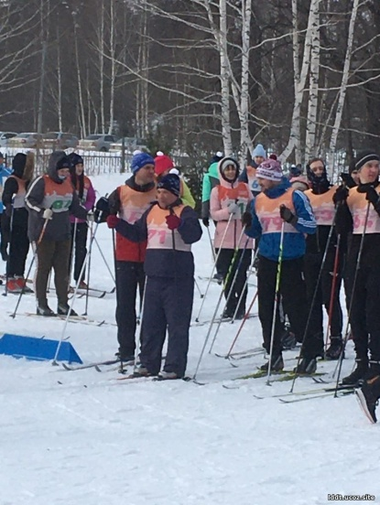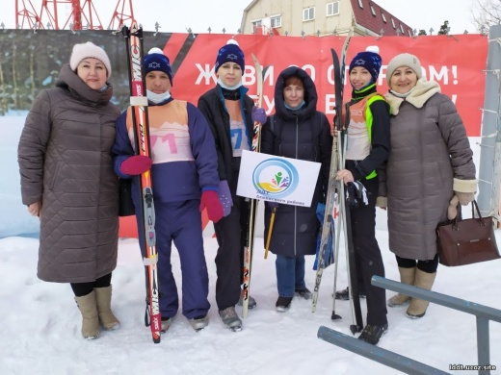     10 марта на лыжной базе «Уралвагонзавод» Горком Профсоюза провел очередную «Педагогическую снежинку» в рамках областного Фестиваля спорта и здоровья и «Лыжни России» на этот раз в формате лыжной эстафеты. Наша профсоюзная организация принимала участие в соревнованиях в составе смешанных команд.  Дудин Сергей Леонидович, Богомолова Наталья Валерьевна и Ромашова Александра Андреевна встали на лыжню вместе с 77 командами из различных образовательных учреждений города.

   Пока лыжники покоряли заснеженные трассы болельщики принимали активное участие в флешмобе, пели песни, отгадывали загадки и лакомились блинчиками. Полевая кухня как всегда порадовала  спортсменов и представителей группы поддержки вкусной гречневой кашей и горячим чаем.

   В конце спортивного праздника все победители были награждены Грамотами Фестиваля, кубками и денежными премиями. Все команды-участники получили Благодарственные письма и памятные подарки.

    И пусть наша команда не заняла призового места, но показала хороший результат среди всех представленных команд учреждений дополнительного образования.

*Итоги конкурса "Педагогический дебют"*

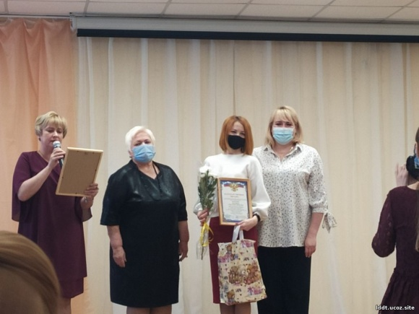    13 апреля прошел заключительный этап муниципального конкурса «Педагогический дебют» для молодых воспитателей детских садов и педагогов  дополнительного образования. Из 23 участников в финал вышли 10 лучших по результатам 1 этапа. Среди них был и наш представитель – Ромашова Александра Андреевна, педагог по хореографии. Александра блестяще справилась с поставленной задачей и достойно представила себя на всех этапах конкурса. В заключительном мероприятии конкурса, профессиональном разговоре с начальником Управления образования Удинцевой Т.А.  и председателем горкома Профсоюза Кузнецовой Л.Г. на тему «Что главное в работе воспитателя и педагога дополнительного образования», Александра четко и аргументировано изложила свои мысли по этому вопросу и озвучила проблемы, стоящие перед молодыми педагогами системы дополнительного образования. Её выступление получило заслуженно высокую оценку членов жюри. К сожалению до победного результата Саше не хватило 0, 3  балла.  Но в подобных конкурсах самая главная победа – это полученный опыт. Мы поздравляем Александру с удачным выступлением и желаем дальнейших творческих и педагогических побед на всех уровнях!

*Торжественное мероприятие, посвящённое Дню солидарности трудящихся*

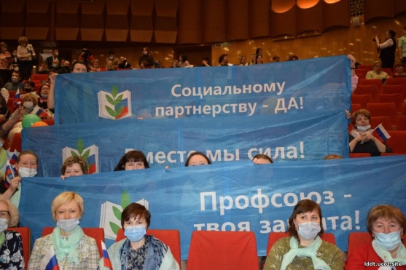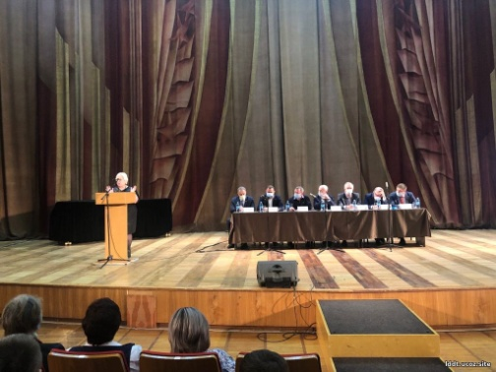  1 мая в актовом зале Филармонии состоялось торжественное мероприятие, посвященное Дню солидарности трудящихся. Профсоюзные активисты учреждений и предприятий города выступили с обращениями и требованиями в адрес присутствующих на мероприятии представителей власти. Яркое и эмоциональное выступление председателя городского комитета профсоюза Кузнецовой Людмилы Геннадьевны было посвящено привлечению внимания к защите прав педагогов, соблюдению социальных гарантий и решению кадрового вопроса. Глава города Пинаев В.Ю. рассказал о проделанной  работе по благоустройству города и о планах дальнейшего развития Нижнего Тагила в рамках подготовки к празднованию 300-летнего юбилея.